|  |  |  |
| --- | --- | --- |
| C:\Users\Admin\Pictures\JATA KPM.png | | |
| **KOD DAN NAMA NOSS** | IT-010-3: 2016 PEMBANGUNAN APLIKASI  **BAHAGIAN PENDIDIKAN DAN LATIHAN TEKNIK VOKASIONAL**  **KEMENTERIAN PENDIDIKAN MALAYSIA**  **ARAS 5 & 6, BLOK E14, KOMPLEKS E,**  **PUSAT PENTADBIRAN KERAJAAN PERSEKUTUAN**  **KERTAS TUGASAN**  ***(ASSIGNMENT SHEET)*** | |
| **TAHAP NOSS** | 3 | |
| **KOD, NAMA CU DAN WA NOSS** | **CU03/WA3 – TEST MODULE INTEGRATION CODE** | |
| **KOD DAN NAMA PROGRAM KV** | SISTEM PENGURUSAN PANGKALAN DATA DAN APLIKASI WEB | |
| **KOD DAN NAMA KURSUS KSKV** | KPD 3024 APPLICATION MODULE INTEGRATION | |
| **NO.DAN TAJUK STANDARD KANDUNGAN KSKV** | K3 TEST MODULE INTEGRATION CODE | |
| **NO. KOD NOSS** | IT-010-3:2016– C03/ P(9/19) | Muka Surat : 1 Drp : 5 |
| **NO. KOD KSKV** | KPD 3024/ T(9/12) |

**TAJUK /** *TITLE:*

**JENIS PENGUJIAN**

**TUJUAN PENGAJARAN /** *INSTRUCTIONAL AIMS :*

Kertas tugasan ini adalah bertujuan untuk memantapkan pengetahuan dan pemahaman pelatih mengenai:

1. Senaraikan jenis pengujian
2. Terangkan pengujian integriti data

**ARAHAN /** *INSTRUCTION*:

Kertas Tugasan ini mengandungi tiga (3) bahagian. Jawab semua soalan di bawah dengan merujuk Kertas Penerangan KPD3024/P(9/12).

**SOALAN/***QUESTION* **:**

**BAHAGIAN A : SOALAN OBJEKTIF**

**Arahan */ Direction* : Bulatkan jawapan yang betul**

1. Pilih pernyataan yang **BENAR**.
2. Pengujian fail dibuat dengan menghasilkan suatu senarai semak
3. *File test* menguji keupayaan fail dijalankan (*run*) dalam suatu tempoh masa
4. *Data integrity test*  menguji jumlah data yang dimasukkan dalam pangkalan data
5. Pengujian berfungsi adalah untuk menguji tingkahlaku sistem setelah proses integrasi dilakukan

(1 markah)

1. Apakah pengujian yang dikenali sebagai *black box testing* atau pengujian luaran?
2. File test
3. Functional test
4. Non-functional test
5. Data integrity test

(1 markah)

1. Rajah 1 menunjukkan antara muka pengiraan BMI dalam sebuah sistem.

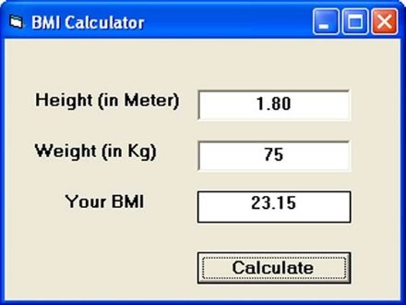

Rajah 1

Antara item pengujian di bawah, manakah yang bersesuaian dengan Rajah 1?

1. Adakah *button* CLOSE diaktifkan apabila diklik?
2. Adakah *button* Calculate membawa pengguna kepada antara muka yang sepatutnya?
3. Adakah sistem berfungsi apabila data pada Weight yang diinputkan selain data type *integer*?
4. Adakah sistem berfungsi apabila Height yang diinputkan adalah data type selain yang diprogramkan?

(1 markah)

1. Pernyataan di bawah menerangkan mengenai sejenis pengujian.

Proses menyemak samada nilai kosong (*default value*) boleh dicapai atau tidak daripada pangkalan data

Apakah jenis pengujian yang tersebut?

1. Pengujian berfungsi
2. Pengujian tidak berfungsi
3. Pengujian fail
4. Pengujian integriti data

(1 markah)

1. Pilih pernyataan yang menerangkan pengujian integriti data.
2. Menjalankan pengujian data untuk semua fail data
3. Memastikan data boleh dipindahkan ke dalam gudang data
4. Mengesahkan data pada *table* boleh diubahsuai dan dipadam
5. Mengesahkan setiap nilai data berjaya disimpan ke pangkalan data

(1 markah)

**BAHAGIAN B: ISI TEMPAT KOSONG**

1. Pengujian dilaksanakan dengan memasukkan ………………. yang berkaitan dan melihat hasil ……………... memenuhi keperluan sistem.

(2 markah)

1. Pengujian berfungsi melibatkan lima langkah utama iaitu …………………, …………………, …………………, …………………, ………………….

(5 markah)

1. Pengujian fail menguji ……………………. untuk dimuat naik ke *server*.

(1 markah)

1. Proses menyemak *default value* dalam pengujian ………………………. adalah untuk mengesahkan nilai data di simpan dalam ……………………………

(2 markah)

**BAHAGIAN C: SOALAN ESEI PENDEK**

1. Terangkan **tiga** jenis pengujian sistem.

(7 markah)

1. Rajah 2 menunjukkan antaramuka *Log in* suatu sistem.

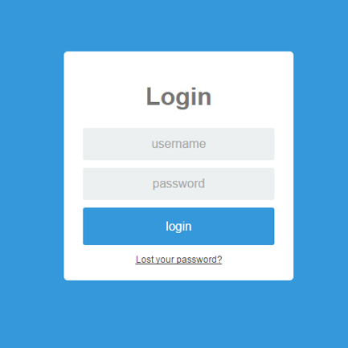

Rajah 2

Jelaskan **tiga** item pengujian untuk menguji antaramuka di atas.

(3 markah)